 | 

Смотрите на телеканале «МУЗЫКА LIVE»c 25 мая по 31 мая
НулевыеПесни, которые слушали еще на кассетах. Клипы, которые записывали на VHS.
Смотрите в эфире:25 мая в 00:0026 мая в 00:5027 мая в 00:3528 мая в 01:0529 мая в 00:2530 мая в 01:3031 мая в 23:00
Ночной LiveНочной эфир для тех, у кого музыкальная бессонница.
Смотрите в эфире:25 мая в 02:0026 мая в 02:0027 мая в 02:0028 мая в 02:0029 мая в 04:4030 мая в 02:0031 мая в 02:20
Live на завтракПозитивная музыка утром задает правильное настроение на целый день.
Смотрите в эфире:25 мая в 06:0026 мая в 06:0027 мая в 06:0028 мая в 06:0029 мая в 06:0030 мая в 06:0031 мая в 06:00
Музыка LiveЛюбимая музыка на каждый день.
Смотрите в эфире:25 мая в 10:00, 15:3526 мая в 10:00, 15:1027 мая в 10:00, 14:2528 мая в 10:00, 14:3529 мая в 10:00, 14:5030 мая в 10:00, 16:1031 мая в 10:00, 16:40
Реальная любовьЛюбовь воспевают во все времена. Песнями признаются в любви, а в клипах разворачиваются настоящие лав сторис. Самое романтичное время.
Смотрите в эфире:25 мая в 12:0026 мая в 12:0027 мая в 12:0028 мая в 12:0029 мая в 12:0030 мая в 12:0031 мая в 12:00
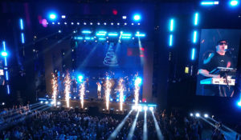ЖАРА FEST ДУБАЙЯркое музыкальное событие фестиваль Жара в Дубае приглашает зрителей окунуться в атмосферу роскоши, солнца и любимых хитов. в концерте принимают участие EMIN, Егор Крид, Стас Михайлов, Ани Лорак, JONY, Клава Кока, Мари Краймбрери, Мот, Jah Khalib, «Дискотека Авария», Bahh Tee Turken.
Смотрите в эфире:День 1: 25 мая в 13:00, 29 мая в 23:00День 2: 25 мая в 23:00, 29 мая в 13:00
Ультра LiveУльтрамодные, ультрасвежие, ультрапопулярные клипы.
Смотрите в эфире:25 мая в 18:0026 мая в 18:0027 мая в 18:0028 мая в 18:0029 мая в 18:0030 мая в 18:0031 мая в 18:00
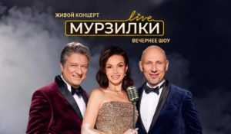Мурзилки LiveЖивые концерты из студии Авторадио в рамках вечернего шоу «Мурзилки Live».В студию к ведущим Мурзилки Live приходят топовые российские артисты. В прямом эфире они презентуют свои новые песни и поют свои самые популярные хиты.Живой звук, шутки от ведущих, новости из жизни артистов из первых уст.
Смотрите в эфире:25 мая в 20:0026 мая в 20:0027 мая в 20:0028 мая в 20:0029 мая в 20:00
КараокеКараоке - отличная возможность исполнять любимые песни, не выходя из дома. Можно позвать соседей и друзей.
Смотрите в эфире:25 мая в 21:0026 мая в 21:0027 мая в 21:0028 мая в 21:0029 мая в 21:0030 мая в 21:0031 мая в 21:00
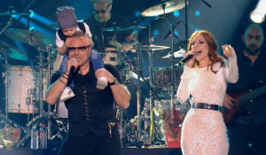Концерт Владимира ПресняковаКиловатты звука и света, любимые хиты и новые песни — все это можно найти в юбилейном концерте Владимира Преснякова. Но главное его сокровище — любовь, передаваемая через музыку.В день концерта в в московском Крокус Сити Холле поздравить артиста собрались самые близкие люди, друзья, коллеги и поклонники Владимира.
Смотрите в эфире:26 мая в 13:0027 мая в 23:00
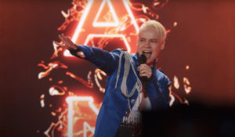SHAMAN. Я русскийКонцерт «Я русский» певца, композитора и автора песен Ярослава Дронова, более известного как SHAMAN. Его песни стали народными хитами, они передают дух и жизненную силу России. Артист исполнил как мегапопулярные «Я русский», «Ты моя», «Исповедь» и легендарные «Улетай», «Танцы на стеклах» и «Дельтаплан», так и совершенно новые композиции «Мы», «Дай жару» и «Самый русский хит». Вместе с отцом Юрием Дроновым SHAMAN спел песню «Моя Россия». А так же номер артиста балета Сергея Полунина, который он поставил на хит артиста «Встанем»!
Смотрите в эфире:26 мая в 23:0028 мая в 13:00
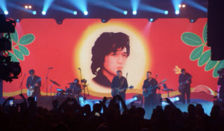Концерт группы Кино в СевкабелеФильм-концерт уникального события — закрытого выступления культовой рок-группы в наши дни в Санкт-Петербурге. Музыканты исполнили для поклонников группы 15 нетленных хитов, включая «Электричку», «Маму-анархию» и «Песню без слов». На сцене — два басиста КИНО разных лет — Игорь Тихомиров и Александр Титов, а также бессменный гитарист Юрий Каспарян. Во время выступления использовался настоящий голос Виктора Цоя, оцифрованный с оригинальных записей группы.
Смотрите в эфире:27 мая в 13:0028 мая в 23:00
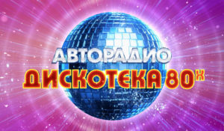Фестиваль «Дискотека 80-х»Международный музыкальный фестиваль, который собрал на одной сцене российских и европейских «звёзд» разных эпох. Все без исключения песни популярны и перепеваются и сегодня.
Смотрите в эфире:29 мая в 02:0030 мая в 13:00, 23:0031 мая в 13:00
Контакты:

Пресс-служба «Ред Медиа»
Аделина Соколова
Тел.: +7 (495) 777-49-94 доб. 734
Тел. моб.: +7 (927) 482-96-10
E-mail: SokolovaAR@red-media.ru
Больше новостей на наших страницах в ВК, ОК и Telegram.

Информация о телеканале:

МУЗЫКА LIVE – проводник в мир музыки, где каждый звук становится частью твоей жизни. Любишь живой звук? Каждый вечер в эфире концерты топовых артистов! Хочешь знать все о закулисье шоу-бизнеса? Тебя ждут подкасты и интервью со звездами российской сцены. Подключай канал МУЗЫКА LIVE – получи свой билет в первый ряд! Производится компанией «Ред Медиа». www.музыкалайв.рф
РЕД МЕДИА. Ведущая российская телевизионная компания по производству и дистрибуции тематических телеканалов для кабельного и спутникового вещания. Входит в состав «Газпром-Медиа Холдинга». Компания представляет дистрибуцию 47 тематических телеканалов форматов SD и HD, включая 18 телеканалов собственного производства. Телеканалы «Ред Медиа» являются лауреатами международных и российских премий, вещают в 980 городах на территории 43 стран мира и обеспечивают потребности зрительской аудитории во всех основных телевизионных жанрах: кино, спорт, развлечения, познание, музыка, стиль жизни, хобби, детские. www.red-media.ru

